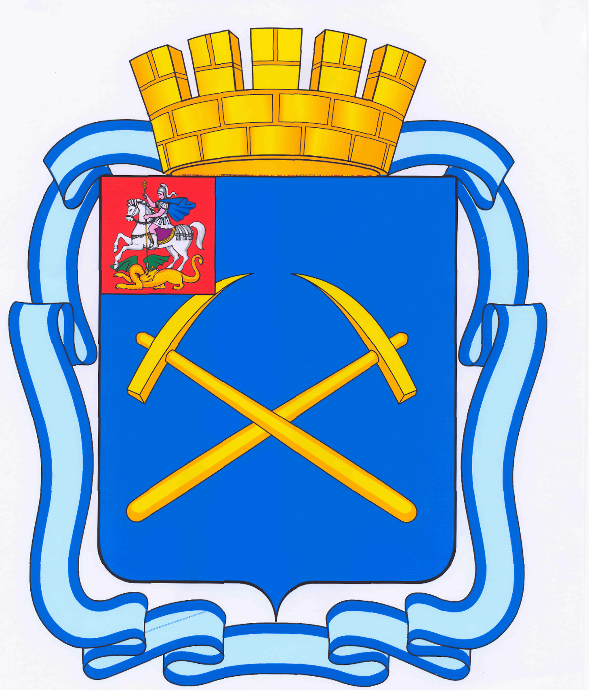

СОВЕТ ДЕПУТАТОВ
ГОРОДСКОГО ОКРУГА ПОДОЛЬСК МОСКОВСКОЙ ОБЛАСТИ

Кирова ул., д. 4, г. Подольск, Московская область, 142100
Тел. 69-93-49, тел./факс 54-23-90 код 8-4967, E-mail: info@gorsovet.podolsk.ru
ОКПО 78094060, ОГРН 1055014762384, ИНН/КПП 5036068611/503601001
_________________________________________________________________________

ПОВЕСТКА
одиннадцатого заседания Совета депутатов городского округа Подольск

от 20 сентября 2011 г. № 11

Место проведения: кабинет 410
Время: 14.00 час.

1.Об утверждении Перечня имущества, предлагаемого к передаче из казны Московской области в муниципальную собственность муниципального образования «городской округ Подольск Московской области».
Докладывает – Жариков Дмитрий Вячеславович – заместитель Главы Администрации по правовым вопросам и управлению муниципальной собственности
От депутатской комиссии – Максимович П.И.

2.Об утверждении Положения о порядке осуществления муниципального земельного контроля на территории муниципального образования «городской округ Подольск Московской области».
Докладывает – Жариков Дмитрий Вячеславович – заместитель Главы Администрации по правовым вопросам и управлению муниципальной собственности
От депутатской комиссии – Максимович П.И.

3.О принятии изменений и дополнений в Устав муниципального образования «городской округ Подольск Московской области».
Докладывает – Жариков Дмитрий Вячеславович – заместитель Главы Администрации по правовым вопросам и управлению муниципальной собственности
От депутатской комиссии – Никулина А.А.

4. О внесении изменений в решение Подольского городского Совета депутатов от 17 сентября 2009 г. № 44/10 «О внесении изменений в решения Подольского городского Совета депутатов от 28.06.2001 № 3/5, от 22.04.2002 № 8/5, от 26.11.2002 № 13/2, от 28.11.2003 № 21/10, от 07.12.2006 № 16/11 «О приватизации муниципального имущества», от 06.08.2008 № 34/6 «О внесении изменений в решения Подольского городского Совета депутатов от 29.04.2004 № 25/4, от 30.05.2006 № 10/5, от 31.08.2006 № 12/4, от 28.12.2006 № 18/2, от 14.05.2007 № 22/5, от 31.10.2007 № 26/16 «О приватизации муниципального имущества» и о приватизации муниципального имущества».
Докладывает – Жариков Дмитрий Вячеславович – заместитель Главы Администрации по правовым вопросам и управлению муниципальной собственности
От депутатской комиссии – Максимович П.И.

5. О внесении изменений в решение Подольского городского Совета депутатов от 07 декабря 2006 г. № 16/11 «О приватизации муниципального имущества».
Докладывает – Жариков Дмитрий Вячеславович – заместитель Главы Администрации по правовым вопросам и управлению муниципальной собственности
От депутатской комиссии – Максимович П.И.

6. О приватизации муниципального имущества.
Докладывает – Жариков Дмитрий Вячеславович – заместитель Главы Администрации по правовым вопросам и управлению муниципальной собственности
От депутатской комиссии – Максимович П.И.

7. О базовой ставке арендной платы при сдаче в аренду зданий, сооружений, строений, помещений в них или части помещений, находящихся в собственности муниципального образования «городской округ Подольск Московской области», и размере эксплуатационных расходов на содержание нежилого фонда города Подольска.
Докладывает – Жариков Дмитрий Вячеславович – заместитель Главы Администрации по правовым вопросам и управлению муниципальной собственности
От депутатской комиссии – Максимович П.И.

8. О предоставлении муниципальной преференции Муниципальному образовательному учреждению дополнительного профессионального образования (повышения квалификации) специалистов «Информационно – методический центр».
Докладывает – Жариков Дмитрий Вячеславович – заместитель Главы Администрации по правовым вопросам и управлению муниципальной собственности
От депутатской комиссии – Максимович П.И.

9. О предоставлении муниципальной преференции Местной татарской национально-культурной автономии г. Подольска Московской области.
Докладывает – Жариков Дмитрий Вячеславович – заместитель Главы Администрации по правовым вопросам и управлению муниципальной собственности
От депутатской комиссии – Максимович П.И.

10. О предоставлении муниципальной преференции Благотворительной общественной организации помощи детям инвалидам «РАДУГА» г. Подольска.
Докладывает – Жариков Дмитрий Вячеславович – заместитель Главы Администрации по правовым вопросам и управлению муниципальной собственности
От депутатской комиссии – Максимович П.И.

11.О внесении дополнений в Положение о Комитете имущественных и земельных отношений Администрации города Подольска, утверждённое решением Совета депутатов городского округа Подольск от 17.05.2011 № 7/3.
Докладывает – Жариков Дмитрий Вячеславович – заместитель Главы Администрации по правовым вопросам и управлению муниципальной собственности
От депутатской комиссии – Никулина А.А.

12.О внесении дополнения в Положение о Комитете по культуре, туризму и рекламно-издательской деятельности Администрации г. Подольска, утвержденное решением Совета депутатов городского округа Подольск от 17 мая 2011 г. № 7/3.
Докладывает – Жариков Дмитрий Вячеславович – заместитель Главы Администрации по правовым вопросам и управлению муниципальной собственности
От депутатской комиссии – Никулина А.А.

13.О внесении дополнения в Положение о Комитете по образованию и делам молодежи Администрации г.Подольска, утвержденное решением Совета депутатов городского округа Подольск от 17 мая 2011 г. № 7/3.
Докладывает – Жариков Дмитрий Вячеславович – заместитель Главы Администрации по правовым вопросам и управлению муниципальной собственности
От депутатской комиссии – Никулина А.А.

14.О внесении дополнения в Положение о Комитете по строительству и архитектуре Администрации г. Подольска, утвержденное решением Совета депутатов городского округа Подольск от 17 мая 2011 г. № 7/3.
Докладывает – Жариков Дмитрий Вячеславович – заместитель Главы Администрации по правовым вопросам и управлению муниципальной собственности
От депутатской комиссии – Никулина А.А.

15.Об увековечении памяти С.М. Никиреева.
Докладывает – Жариков Дмитрий Вячеславович – заместитель Главы Администрации по правовым вопросам и управлению муниципальной собственности
От депутатской комиссии – Нелюбин В.В.

16.Об утверждении Положения об Общественной палате муниципального образования «городской округ Подольск Московской области».
Докладывает – Горелов Сергей Викторович – заместитель Главы Администрации
От депутатской комиссии – Никулина А.А.

17. О внесении изменений в решение Подольского городского Совета депутатов от 25 декабря 2009г. № 47/1 «Об утверждении Положения о проведении конкурсов на право заключения договоров на установку и эксплуатацию рекламных конструкций на земельном участке, зданий или ином недвижимом имуществе, находящимся в собственности муниципального образования «городской округ Подольск Московской области».
Докладывает – Горелов Сергей Викторович – заместитель Главы Администрации
От депутатской комиссии – Максимович П.И.

18.Об утверждении Положения о Подольской городской трёхсторонней комиссии по регулированию социально - трудовых отношений.
Докладывает – Соловьев Евгений Юрьевич– заместитель Главы Администрации по здравоохранению и социальному развитию
От депутатской комиссии – Нелюбин В.В.

19. О переименовании Контрольного органа города Подольска.
Докладывает – Соловьев Геннадий Евгеньевич– Председатель Контрольного органа города Подольска
От депутатской комиссии – Никулин А.А.

20. Об утверждении Положения о Контрольном органе города Подольска (новая редакция).
Докладывает – Соловьев Геннадий Евгеньевич– Председатель Контрольного органа города Подольска
От депутатской комиссии – Никулин А.А.

21. Об утверждении штатной численности Контрольно-счетной палаты городского округа Подольск.
Докладывает – Соловьев Геннадий Евгеньевич– Председатель Контрольного органа города Подольска
От депутатской комиссии – Никулин А.А.

22.О согласовании кандидатуры на должность мирового судьи Подольского судебного района Московской области.
Докладывает – Машков Дмитрий Николаевич– Председатель Совета депутатов городского округа Подольск
От депутатской комиссии – Никулина А.А.

23. О предложении кандидатуры в состав избирательной комиссии муниципального образования «городской округ Подольск Московской области», на которую возложены полномочия окружной избирательной комиссии по одномандатному избирательному округу № 16 (Центр округа-г.Подольск).
Докладывает – Машков Дмитрий Николаевич– Председатель Совета депутатов городского округа Подольск
От депутатской комиссии – Никулина А.А.

24.О внесении изменения в Положение «О нормах на представительские расходы Подольского городского Совета депутатов на 2011 год», утвержденное решением Подольского городского Совета депутатов № 3/21 от 17.12.2010.
Докладывает – Машков Дмитрий Николаевич– Председатель Совета депутатов городского округа Подольск
От депутатской комиссии – Максимович П.И.

25. Разное.

Председатель Совета депутатов
городского округа Подольск Д.Н.Машков

